**India – Nepál**

**csoportos körutazás magyar idegenvezetővel**

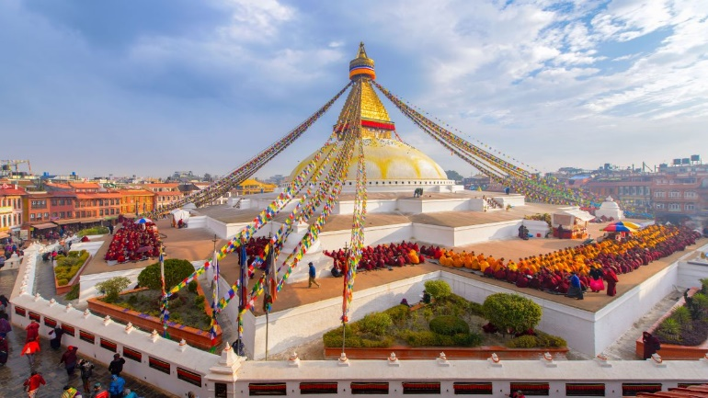

**2024. szeptember 19 – 29.; 2025. február 1 - 11.**

(11 nap/9 éjszaka)

**1.265.000 Ft-tól/fő**

* 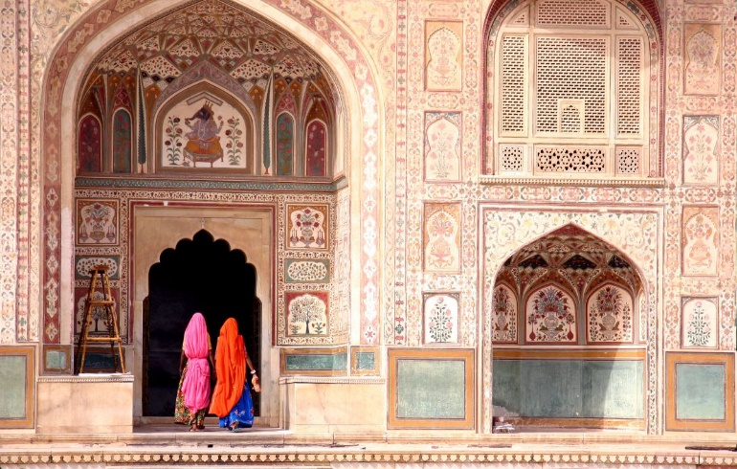**Delhi**
* **Jaipur**
* **Abhaneri**
* **Fatehpur Sikri**
* **Agra – Taj Mahal**
* **Katmandu**
* **Nagarkot**
* **Bhaktapur**
* **Patan**

**A részvételi díj az alábbi szolgáltatások árát tartalmazza:** utazás repülőgéppel, átszállással Budapest – Delhi – Katmandu – Budapest útvonalon, turista osztályon, 1 db feladott poggyásszal, a körutazás során légkondicionált autóbusszal, 8 éjszakai szállás helyi ötcsillagos, 1 éjszaka helyi négycsillagos szállodák kétágyas szobáiban, félpanzióval, a korai bejelentkezés felára a 2. napon reggelivel, a leírás szerinti programok a szükséges belépőkkel, magyar idegenvezető.

**A részvételi díj nem tartalmazza:** vízumdíjak, borravalók (javasolt mértéke kb. 10-12 USD/fő/nap), baleset-, betegség- és poggyászbiztosítás, útlemondási biztosítás.

**További részletekről, beutazási feltételekről érdeklődjék irodánkban!**